Inspirace nejen pro předškoláčky…
Ptačí štěbetání
22.3. – 26.3.
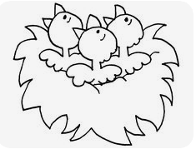
1. Jaro a návrat tažných ptáků.
Kdybychom byli ve školce, povídali bychom si o tom, jaké je na jaře venku počasí, jaké kytičky se začínají objevovat a jací ptáčkové se po zimě vrací zpátky k nám.
Znáš jarní měsíce? Zkus si na ně vzpomenout… pokud nevíš, nevadí. Jarní měsíce jsou březen, duben a květen.
Jaro začíná 20. března. Je to den jarní rovnodennosti, den i noc jsou stejně dlouhé (12 hodin).
Nejčastější kytičky, které na jaře v přírodě můžeme vidět kvést jsou: sněženka, bledule, narcis, tulipán, petrklíč nebo fialka.
A víš, jací ptáci se k nám na jaře vrací z teplých krajin? Prohlédni si obrázek, poznáš nějakého ptáčka?
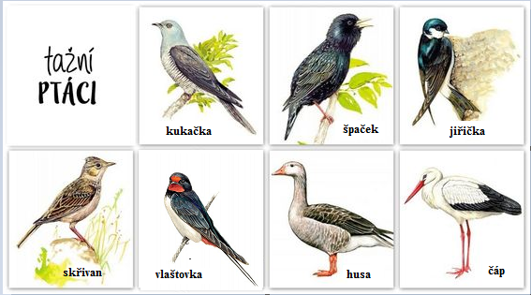
A proč vlastně na zimu odlétají? (živí se živočichy, kteří v zimě přezimují – mouchy, brouci)
Na co si dát pozor? Nikdy nerušte hnízdící ptáky a nesahejte jim na hnízda ani na vajíčka! Mohli by svá vajíčka nebo mláďata opustit a ta by bez jejich pomoci zahynula.

Úkol pro tebe:
Zkus se při procházkách dívat okolo sebe a pozorovat, co se kolem tebe děje.

2. Zkus si protáhnout svoje tělo a napodobuj cviky podle obrázků.
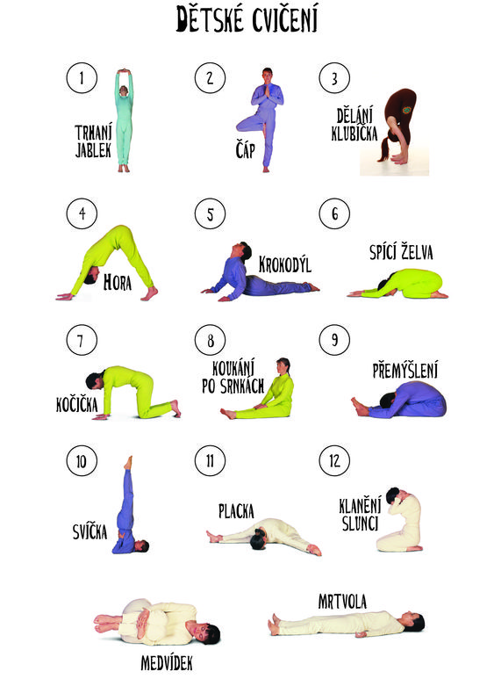
3. Popros rodiče, aby ti básničku přečetli, ukázali ti k ní pohyb a zkus si ji zapamatovat. Možná, že jste při procházkách také narazili na nějakou jarní kytičku nebo třeba na nějakého broučka…. Zkus pojmenovat kytičky i zvířátka na obrázku.
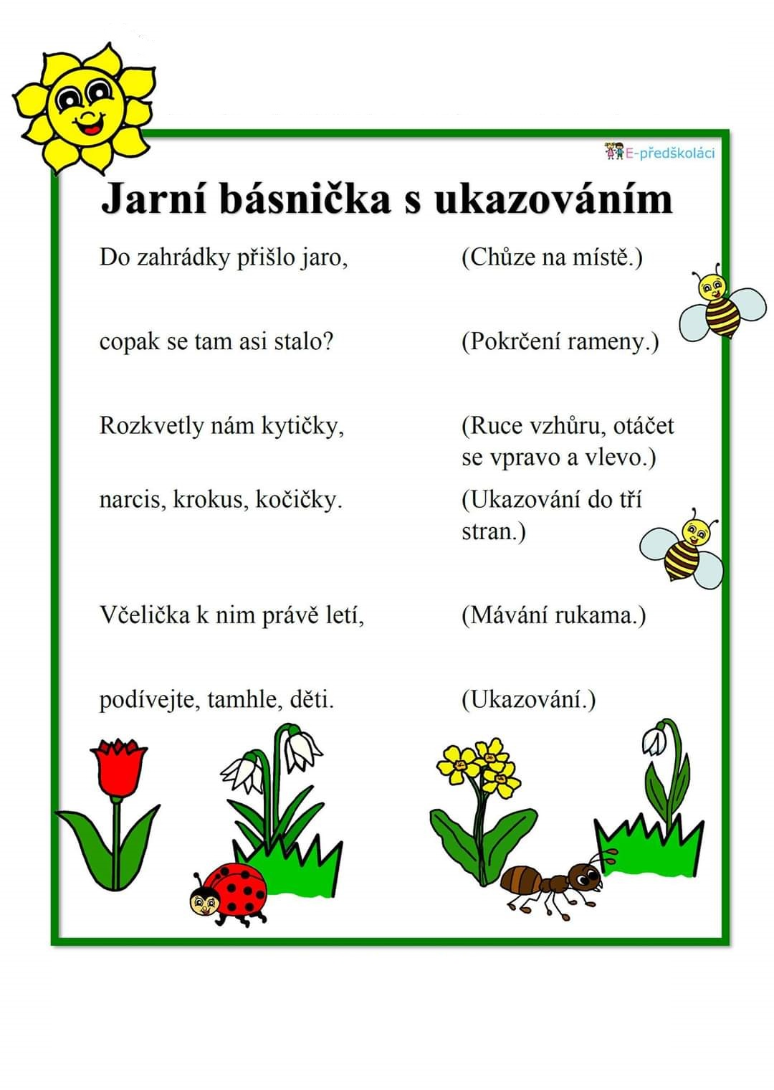
4. Připrav si pastelky a podle zadání u obrázku vybarvi to, čeho je více nebo méně.
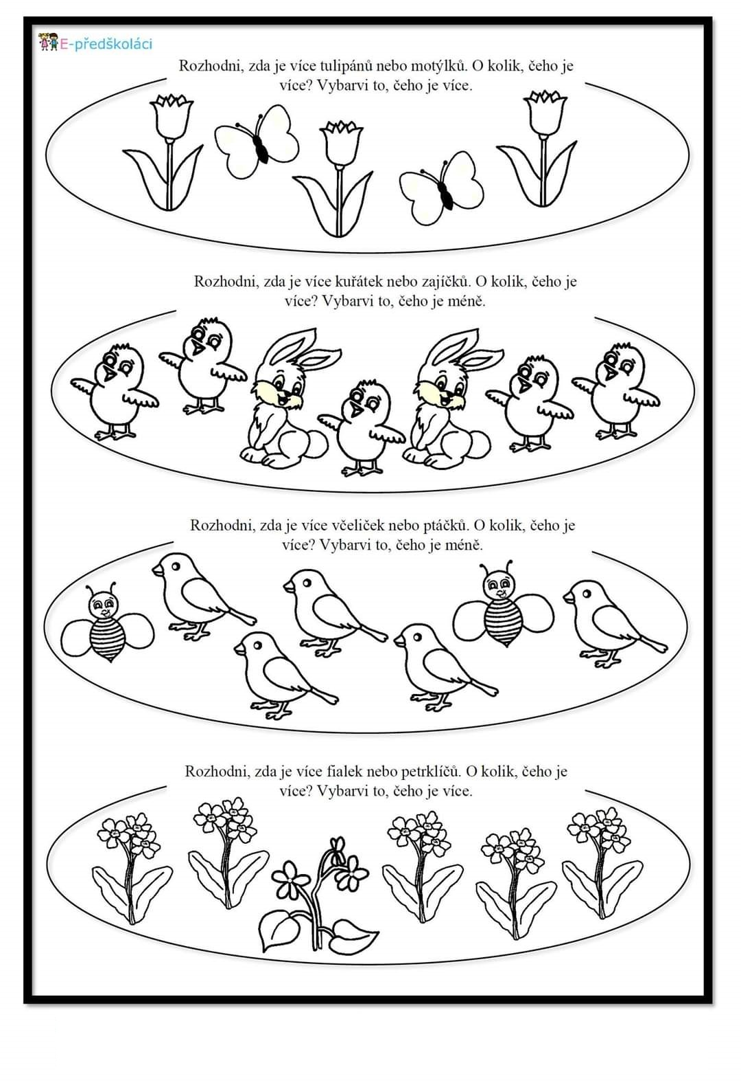
5. Postupuj vždy od středu po směru šipky.
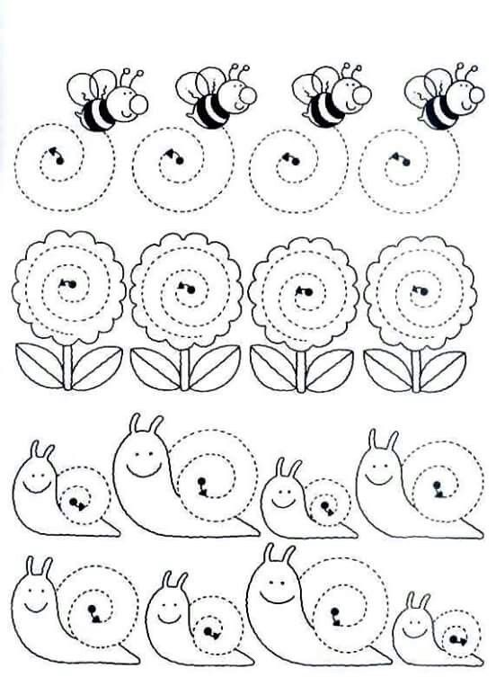
6. Procvičování pojmů před, za, nad, pod, vlevo, vpravo…
1. vpravo nahoře namaluj mráček
2. pod domeček namaluj kytičku
3. před domek namaluj strom
4. vlevo nahoře nakresli sluníčko
5. za domeček nakresli míč
6. vlevo dole namaluj berušku
7. nad domeček namaluj ptáčka
8. vpravo dole nakresli žížalu

7. Obtáhni cestičku od kytky k žížele. Nejprve si cestu projeď prstem, poté pastelkou. Dokresli také listy kytičkám a déšť z mraků.
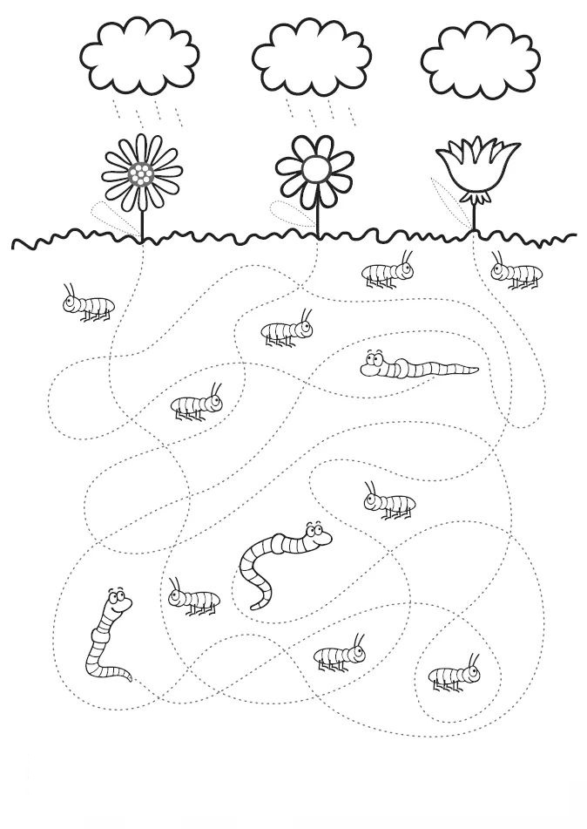
8. Zahraj si jarní hru, potřebuješ jen kostku a figurky. Hrát můžeš s mamkou, taťkou, s babi nebo dědou nebo sourozencem. Od startu k cíli to zvládneš hravě!
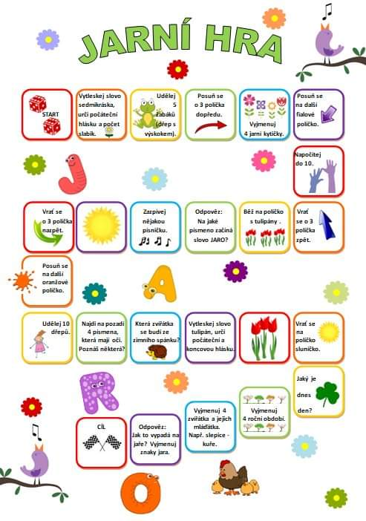
9. Prohlédni si motýlka, najdi jeho stín a spoj je tužkou nebo pastelkou.
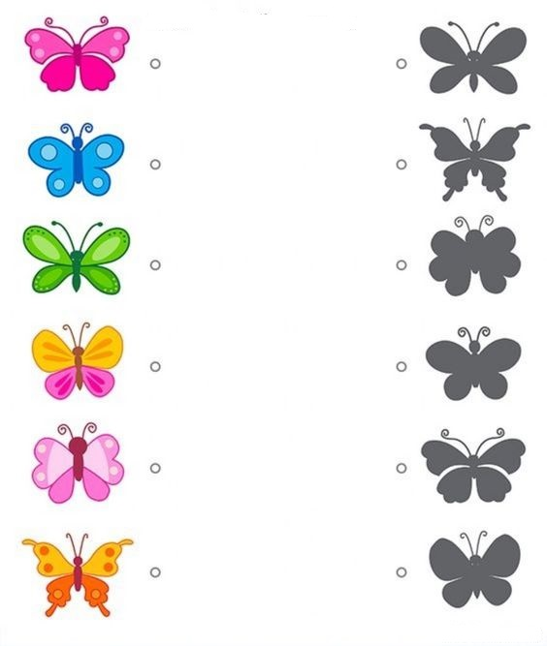
10. Procvič si geometrické tvary, pojmenuj je a potom správně vybarvi.
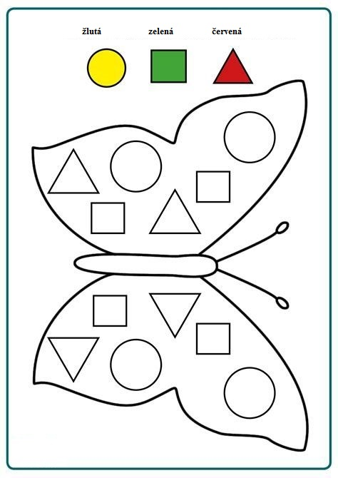
11. Prohlédni si obrázky v řádku a zakroužkuj ten, který tam nepatří.
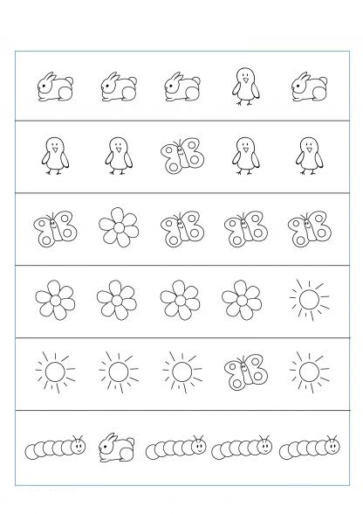

12. Inspirace k tvoření
